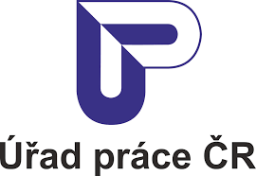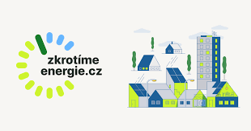

ENERGO PORADENSTVÍ

ÚP ČR, Krajská pobočka v Plzni, Kontaktní pracoviště Rokycany nabízí:
- pomoc se zřízením identity občana
- plnou asistenci při podání žádosti NZÚLight a kotlíkovou dotaci
- komunikaci s MAS (Místní akční skupina a EKIS (energetické poradenství)
- poradenství při orientaci v problematice programu Nová zelená úsporám Light
Energo poradce Ing. Ivana Červenková je případným zájemcům osobně k dispozici každé úterý od 8:00 – 11:00 hod nebo ve středu od 13:00 – 17:00 hod na ÚP ČR KoP Rokycany, kancelář č. 16, II. poschodí, Palackého 162, Rokycany, telefonicky na čísle 950 158 331 a elektronicky na e-mailu: ivana.cervenkova@uradprace.cz.

